

里約奧運》奧運女子高球兩輪完賽 台灣女將龔怡萍總排名暫居第5
作者國際中心 | 風傳媒 – 2016年8月19日 上午9:31

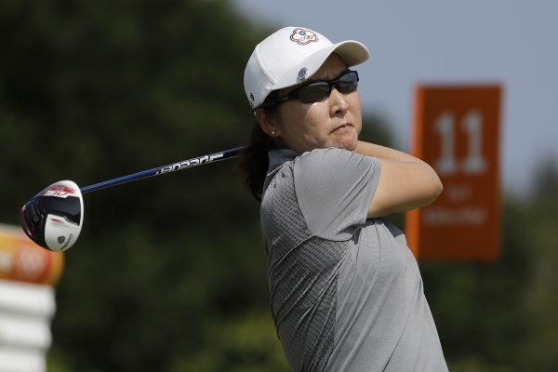
台灣時間19日凌晨2點，里約奧運女子高爾夫前2輪比賽結束，台灣隊表現不俗，龔怡萍以低於標準桿7桿的135桿並列總排名第5。盧曉晴以低於標準桿5桿的137桿並列總排名第13名。19日晚間6點半將舉行第3輪比賽，龔怡萍與盧曉晴將出賽。
盧曉晴在第1輪比賽繳出低於標準桿1桿的70桿，並列第19名，第2輪比賽手感更好，共5博蒂、1柏忌，低於標準桿4桿的67桿，與中國選手馮珊珊、澳洲選手李旻智、南非的瑞托（Paula Reto）、美國選手皮勒（Gerina Piller）、墨西哥的羅培茲（Gaby López）並列第11名。
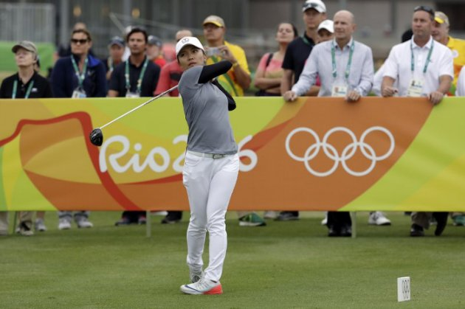
台灣隊高爾夫選手盧曉晴（美聯社）
盧曉晴賽後表示，第2輪比賽自己進入狀況，手感比第一輪比賽好一點：「今天推桿比較好。」她希望這樣的感覺繼續保持下去。
高爾夫相隔112年後再度重返奧運殿堂，里約奧運特別設計高爾夫球場，盧曉晴則興奮表示自己比賽時看到鱷魚及水豚，但她不擔心這些動物會造成危險。
龔怡萍第1輪並列第4，第2輪則打出6博蒂、2柏忌，低於標準桿3桿的68桿，與墨西哥選手阿蕾韓達（Alejandra Llaneza）、丹麥的拉森（Nicole Broch Larsen）、印度選手艾肖克（Aditi Ashok）、瑞士選手瓦倫瑞拉（Albane Valenzuela）並列第17位。
龔怡萍賽後表示，比賽一早就覺得頸背不適，最後揮出總排名第5的成績，她很滿意了。

